
Pour lutter contre l’évasion fiscale...



Mangez des burgers



Mangez des scouts



Mangez des chatons


Mangez des kebabs



Mangez des galettes saucisses

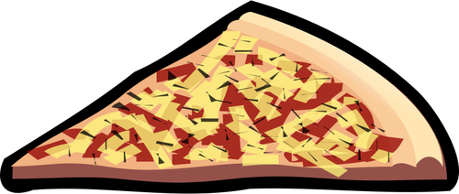
Mangez des pizzas

Mangez des burgers , mais…

#MangezDesBurgersAilleurs!

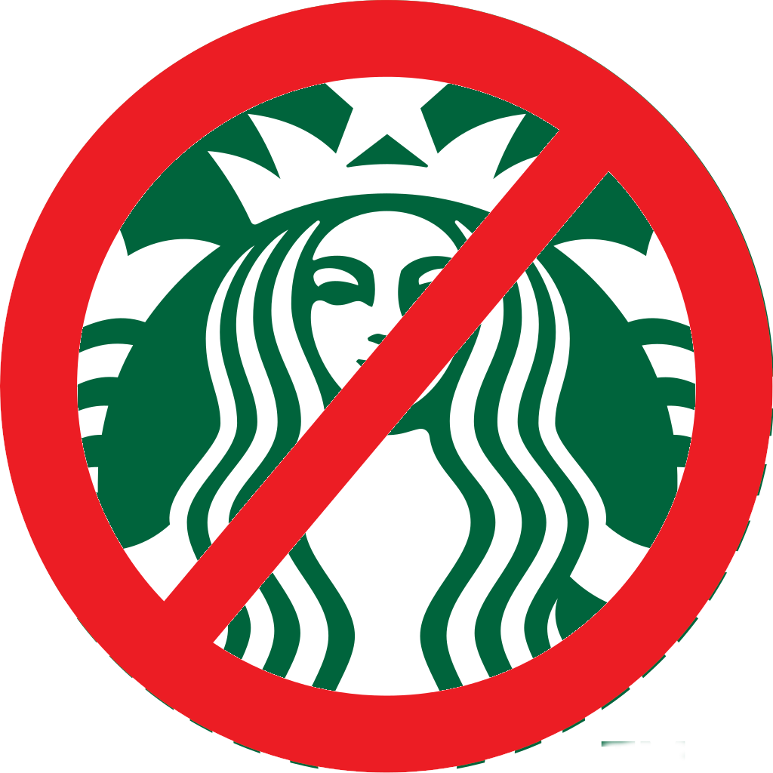





Ces chaînes de fastfood déclarent une partie de leurs bénéfices dans les paradis fiscaux pour payer moins d’impôts.

Moins elles payent d’impôts, plus vous en payez !
Commandez dans un petit restaurant plutôt que dans un Macdo, pour la même somme dépensée, l’état touchera plus d’argent et pourra vous offrir de meilleurs services publics
Plus d’infos et plus d’affiches sur https://mdba-fr.github.io/ !!

